**MasakYuk!: Website Panduan Resep Makanan Dan Memasak**

2301939033 – Aldiyan Moes Tri Setiadi

2301953100 – Yodhatama Giri Sasmita

2301878170 – Yoga Prasetya

**ABSTRAK**

Mahluk hidup memerlukan makanan untuk melangsungkan hidupnya, tidak terkecuali manusia, untuk manusia sendiri, makanan yang akan dikonsumsi haruslah dimasak atau diproses dahulu berbeda dengan mahluk hidup lainya namun, tidak semua orang bisa memasak dikarenakan minimnya pengetahuan tentang memasak ataupun sama sekali tidak mengerti cara memasak.

Di era teknologi informasi yang semakin maju ini, distribusi pengetahuan sangatlah mudah diakses, setiap orang bisa belajar tentang sesuatu yang mungkin sulit untuk dipelajari melalui metode yang tradisional,contoh nya seperti memasak.

Memasak pada jaman dahulu hanya bisa dipelajari melalui pengamatan dan pembelajaran langsung saat praktik memasak dan juga melalui buku masakan, sama pula halnya dengan resep masakan, yang hanya bisa dipelajari dari turun temurun dari seorang ibu kepada anaknya, atau dengan membaca buku resep masakan, dan dapat di simpulkan bahwa belajar memasak bukanlah suatu hal yang mudah untuk di lakukan,

Tetapi dengan teknologi informasi yang ada di zaman ini, memperoleh suatu pengetahuan tidaklah sesulit dulu berkat adanya jaringan internet, dimana semua orang bisa saling bertukar informasi secara instan secara global.

Atas dasar ini maka tim kami memutuskan untuk mengembangkan dan menciptakan **MasakYuk!**, sebuah website yang menghadirkan berbagai resep masakan dan tips memasak yang benar bagi para pengguna yang ingin belajar memasak sendiri dirumah tanpa harus bingung.

Hanya dengan mengunjungi **MasakYuk!**, para pengguna bisa mengakses beragam resep masakan mulai dari yang mudah hingga yang rumit, dan juga belajar Teknik memasak yang baik dan benar dengan fitur tips memasak.

**PENDAHULUAN**

**Latar Belakang**

Memasak merupakan sebuah bidang yang tidak semua orang mampu, Adapun kendala yang menjadi faktor mengapa memasak sulit untuk dipelajari, yaitu sulitnya mencari informasi teknik memasak dan resep masakan yang ingin dimasak di rumah.

Hal ini kebanyakan dialami oleh orang yang tinggal sendiri, anak kos, maupun ibu rumah tangga muda yang tidak mempunyai pengalaman memasak sendiri dirumah.

Dari tim kami sendiri, hal ini juga dirasakan oleh salah satu anggota kelompok kami yang mengeluh akan susahnya mencari makan di daerah sekitaran kosnya dan ingin memasak sendiri di kos namun tidak bisa pernah memasak sebelum nya.

Bersumber dari hal ini, kami memutuskan untuk mengembangkan dan menciptakan **MasakYuk!**, sebuah website yang menyediakan berbagai macam teknik memasak yang cukup mudah untuk dipelajari oleh orang yang awam tentang memasak serta menyediakan resep masakan dari yang mudah hingga yang sulit.

Dengan adanya website ini kami berharap pengguna bisa belajar memasak sendiri dirumah tanpa harus bingung dan takut gagal saat mencoba memasak sendiri, dan kami juga ingin dengan adanya website ini, pengguna juga dapat menghemat budget makanan setiap hari dengan mengurangi makan di luar.

Menurut sebuah survei,dari 750 koresponden yang terdiri dari berbagai usia dan generasi boomers, generasi x, dan milenial, sebagian besar peserta menganggap dirinya jago dalam hal memasak, tetapi generasi yang lebih muda melaporkan lebih jarang memasak secara keseluruhan dan merasa kurang terampil.[1]

Hanya 5 persen generasi milenial yang mengklaim dirinya jago memasak, sementara 12,4 persen generasi boomers merasa mereka adalah koki andal. Statistik lain yang mengecewakan dari survey yang sama adalah generasi milenial kesulitan dalam memasak sajian rumahan klasik termasuk telur dadar, mereka bahkan kesulitan dalam meracik salad atau membuat kue ulang tahun dari adonan yang dibeli di toko.

Jangankan memasak, 56 persen milenial yang disurvei bahkan tak bisa mengenali alat memasak, sedangkan generasi boomers dan gen x lebih andal mengenali alat memasak di dapur. Kaum milenial adalah generasi yang paling jarang memasak,mereka hanya memasak 13,5 kali per pekan, itupun 18 persennya menggunakan makanan instan atau setengah jadi. Tapi bukan berarti milenial tidak bisa melakukan apa-apa, satu hal yang mereka kuasai menurut survey adalah teknologi. Maka dari itu kami berusaha menggabungkan teknologi dengan memasak dan menurut kami hal yang terbaik adalah dengan menciptakan **MasakYuk**, sebuah website yang menyediakan tutorial dasar memasak dan resep masakan yang mudah untuk di tiru di rumah. Cara kerja dapat di katakan sebagai berikut, user membuka website **MasakYuk**, dimana terdapat tampilan contoh kompilasi resep dan tab menu yang mengarah ke panduan dasar memasak dan halaman resep masakan.

**Study Literature**

Untuk pembuatan website ini kami memakai bahasa HTML dan CSS sebagai tampilan desain, versi yang kami pakai dalam bahasa HTML dengan versi HTML5 dan untuk mempercepat dan mempermudah pembuatan, kami memakai framework CSS yang berjenis open-source yaitu Bootstrap 4. Kami memakai Bootstrap 4 ini dikarenakan sifat nya yang open-source dan mudah dipakai. Selain itu untuk fungsionalitas dan back-end website, kami memakai PHP dengan framework Code Igniter versi 3 untuk memudahkan proses pembuatan web. Kami juga menggunakan database mysql yang juga merupakan open source.

1. **HTML**

HTML adalah singkatan dari Hyper Text Markup Language yaitu bahasa pemrograman standar yang biasa digunakan untuk membuat sebuah halaman web, yang kemudian dapat diakses untuk menampilkan berbagai informasi di dalam sebuah Browser. HTML juga digunakan sebagai link antara file-file dalam situs atau dalam komputer dengan menggunakan localhost, atau link yang menghubungkan antar situs dalam dunia internet. HTML adalah suatu bahasa yang menggunakan tanda-tanda tertentu untuk menyatakan kode-kode yang harus ditafsirkan oleh browser agar halaman tersebut dapat ditampilkan secara benar.

Fungsi dari HTML adalah Membuat halaman web, Menampilkan berbagai informasi di dalam sebuah browser Internet, dan Membuat link menuju halaman web lain dengan kode tertentu (hypertext).

1. **CSS**

CSS adalah bahasa Cascading Style Sheet dan biasanya digunakan untuk mengatur tampilan elemen yang tertulis dalam bahasa markup, seperti HTML. CSS berfungsi untuk memisahkan konten dari tampilan visualnya di situs. Untuk pengerjaan front-end website ini, kami menggunakan bootstrap 4. Bootstrap adalah sebuah library framework CSS yang dibuat khusus untuk bagian pengembangan front-end website.

1. **PHP**

PHP yang memiliki kepanjangan Hypertext Preprocessor adalah bahasa pemrograman yang sering disisipkan ke dalam HTML. Bahasa pemrograman PHP biasanya tidak digunakan pada keseluruhan pengembangan website, melainkan dikombinasikan dengan beberapa bahasa pemrograman lain seperti CSS yang kami gunakan untuk mengatur tampilan. Kami menggunakan framework Codeigniter 3. Bahasa pemrograman ini menggunakan sistem server-side. Server-side programming adalah jenis bahasa pemrograman yang nantinya script/program tersebut akan dijalankan/diproses oleh server. Kelebihannya adalah mudah digunakan, sederhana, dan mudah untuk dimengerti dan dipelajari.

1. **MySQL**

MySQL adalah sebuah database management system (manajemen basis data) menggunakan perintah dasar SQL (Structured Query Language) yang cukup terkenal. MySQL adalah DBMS yang open source dengan dua bentuk lisensi, yaitu Free Software (perangkat lunak bebas) dan Shareware (perangkat lunak berpemilik yang penggunaannya terbatas). Jadi MySQL adalah database server yang gratis dengan lisensi GNU General Public License (GPL) sehingga dapat Anda pakai untuk keperluan pribadi atau komersil tanpa harus membayar lisensi yang ada.

1. **Use Case Diagram**

Use case diagram merupakan diagram yang menggambarkan hubungan antara aktor dengan sistem. Use case diagram bisa mendeskripsikan sebuah interaksi antara satu atau lebih aktor dengan sistem yang akan dibuat. Use case diagram digunakan untuk mengetahui fungsi yang ada di dalam sebuah sistem dan mempresentasikan sebuah interaksi aktor dengan sistem. Manfaat dari use case sendiri adalah untuk memudahkan komunikasi dengan menggunakan domain expert dan juga end user, memberikan kepastian pemahaman yang pas tentang requirement atau juga kebutuhan sebuah sistem.

**Method**

Dibawah ini tercantum fungsi – fungsi yang dapat dilakukan website yang kami buat, aktor yang ada website ini adalah user.

Fungsi – fungsi yang dapat dilakukan actor :

* Melihat menu utama
* Melakukan Login → Bisa melakukan rating
* Melihat resep masakan

1. **Pembuatan Basis Data**

Pada pembuatan basis data website ini, kami membuat 3 tabel, yaitu table resep, kategori ,dan user. Tabel resep berfungsi untuk menyimpan data resep – resep makanan. Tabel kategori berfungsi untuk menyimpan data jenis resep masakan. Yang terakhir adalah tabel user yang berfungsi untuk menyimpan data – data pengguna. Dibawah ini adalah gambaran database yang dibuat beserta tabel dan relasi nya :

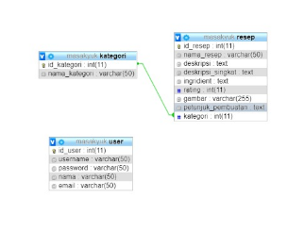

1. **Use Case Diagram :**

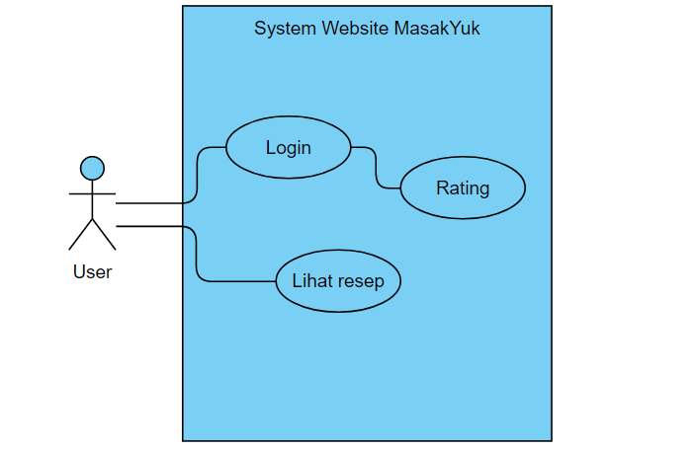

1. **Halaman – halaman yang terdapat pada website kami adalah :**

* Main menu
* Rekomendasi
* Menu vegetarian
* Menu non-vegetarian
* Resep masakan
* Sign-up
* Sign-in

**Tampilan MasakYuk!**

Gambar Homepage (Main Menu) :

Gambar Homepage (Tab Rekomendasi) :

Gambar Homepage (Tab Menu Vegetarian) :

Gambar Homepage (Tab Menu Non-Vegetarian):

Gambar Page Sign Up :

Gambar Page Sign In :

Gambar Tab Resep Masakan :

**SUMBER PUSTAKA :**

<https://www.nawadwipa.co.id/pengertian-dan-fungsi-html-hypertext-markup-language/>

<https://www.hostinger.co.id/tutorial/apa-itu-css/>

<https://www.malasngoding.com/pengertian-dan-cara-menggunakan-bootstrap/>

<https://www.niagahoster.co.id/blog/pengertian-php/>

<https://www.niagahoster.co.id/blog/mysql-adalah/#Pengertian_MySQL>

<https://socs.binus.ac.id/2019/11/26/uml-diagram-use-case-diagram/#:~:text=Use%20case%20diagram%20merupakan%20diagram,dengan%20sistem%20yang%20akan%20dibuat.>